

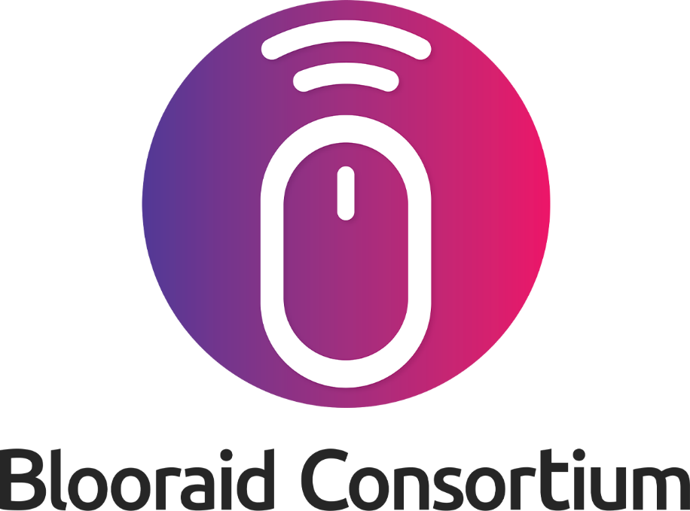

ALLER PLUS LOIN



Abidjan-Cocody, Angré 7ème tranche cité Zinsou, immeuble Bougainvilliers 5ème étage, porte 505 - RCCM N° : CI-ABJ-2019-B-9013 administration.blooraid@proton.me - 18 BP 62 Abidjan 18 - Tél : (+225) 07 03 794 098 / (+225) 07 79 095 275

**Stéphane Oulaï GOUROU**

Associé-Gérant

Administration.blooraid@proton.me/  
blooraid-gerance@proton.me

Abidjan, le 29/11/2022

A

**Monsieur Le Directeur de La Pédagogie**

**Objet :** Demande de rendez-vous pour proposer une   
 offre de formation.

Monsieur Le Directeur,

Ma personne GOUROU Stéphane Oulai, agissant en qualité d’Associé-Gérant représente la société BLOORAID CONSORTIUM. Par la présente, je sollicite auprès de vous un entretien à votre convenance dans le but de vous proposer nos offres de formation de Cyber-prevention orientées vers les enfants, parents et encadreurs académiques.

En effet, notre société est spécialisée dans le domaine de la cybersécurité et dans la formation. C’est à ce titre que notre partenaire exclusif GROUPE DPSE (1er Cabinet en Côte d’Ivoire expert en protection des données à caractère personnel) et notre entreprise BLOORAID CONSORTIUM, avons mis en place des offres de formation préventives pour diverses cibles dont les parents d’élèves, les enfants et les encadreurs académiques.

Dans l’attente d’une rencontre très prochaine et tout en vous remerciant d’avance pour votre réponse, Je vous prie d’agréer, Monsieur Le Directeur académique, mes salutations distinguées.

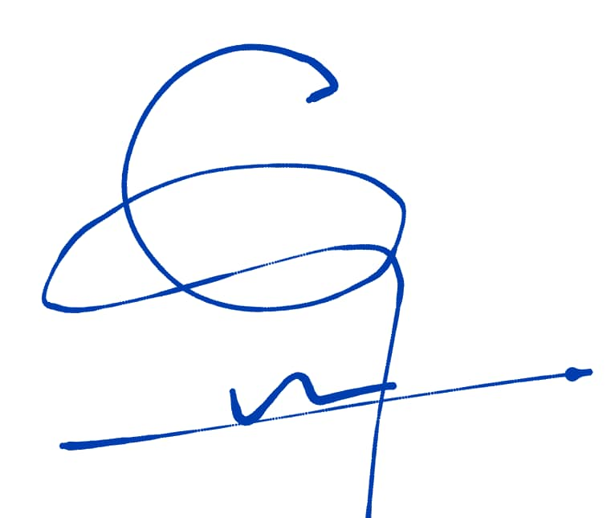

**Stéphane Oulaï GOUROU**

*P.J. : coffret de formation parents/ coffret de formation enfants*